

**О внесении изменений в постановление Восточно-Казахстанского областного акимата от 19 января 2016 года № 10 "Об утверждении регламента государственной услуги "Выдача разрешения на размещение наружной (визуальной) рекламы на объектах стационарного размещения рекламы в полосе отвода автомобильных дорог общего пользования областного и районного значения"**

***Утративший силу***

Постановление Восточно-Казахстанского областного акимата от 6 июня 2017 года № 143. Зарегистрировано Департаментом юстиции Восточно-Казахстанской области 30 июня 2017 года № 5111. Утратило силу - постановлением Восточно-Казахстанского областного акимата от 16 апреля 2020 года № 132

      Сноска. Утратило силу - постановлением Восточно-Казахстанского областного акимата от 16.04.2020 № 132 (вводится в действие по истечении десяти календарных дней после дня его первого официального опубликования).  
      Примечание РЦПИ.  
      В тексте документа сохранена пунктуация и орфография оригинала.

      В соответствии с пунктом 2 статьи 27 Закона Республики Казахстан от 23 января 2001 года "О местном государственном управлении и самоуправлении в Республики Казахстан", статьей 16 Закона Республики Казахстан от 15 апреля 2013 года "О государственных услугах", приказом исполняющего обязанности Министра по инвестициям и развитию Республики Казахстан от 15 августа 2016 года № 610 "О внесении изменений в приказ Министра по инвестициям и развитию Республики Казахстан от 30 апреля 2015 года № 529 "Об утверждении стандартов государственных услуг в области автомобильных дорог" (зарегистрированным в Реестре государственной регистрации нормативных правовых актов за номером 14358) Восточно-Казахстанский областной акимат **ПОСТАНОВЛЯЕТ:**

      1. Внести в постановление Восточно-Казахстанского областного акимата "Об утверждении регламента государственной услуги "Выдача разрешения на размещение наружной (визуальной) рекламы на объектах стационарного размещения рекламы в полосе отвода автомобильных дорог общего пользования областного и районного значения" от 19 января 2016 года № 10 (зарегистрированное в Реестре государственной регистрации нормативных правовых актов за номером 4414, опубликованное в газетах "Дидар" от 14 марта 2016 года № 28 (17268), "Рудный Алтай" от 12 марта 2016 года № 28 (19780), информационно-правовой системе нормативно правовых актов Республики Казахстан "Әділет" от 18 марта 2016 года, следующие изменения:

      в регламенте государственной услуги "Выдача разрешения на размещение наружной (визуальной) рекламы на объектах стационарного размещения рекламы в полосе отвода автомобильных дорог общего пользования областного и районного значения", утвержденном указанным постановлением:

      подпункт 2) пункта 1 изложить в следующей редакции:

      "2) Некоммерческое акционерное общество Государственная корпорация "Правительство для граждан" (далее – Государственная корпорация);";

      абзацы седьмой и восьмой пункта 5 изложить в следующей редакции:

      "Срок оказания государственной услуги с момента сдачи пакета документов услугодателю либо в Государственную корпорацию, а также при обращении на портал – в течение 5 (пяти) рабочих дней.

      При обращении в Государственную корпорацию день приема не входит в срок оказания государственной услуги. При этом, результат оказания государственной услуги услугодатель предоставляет за день до окончания срока оказания.";

      наименование главы 4 изложить в следующей редакции:

      "4. Описание порядка взаимодействия с Государственной корпорацией и (или) иными услугодателями, а также порядка использования информационных систем в процессе оказания государственной услуги".

      пункт 9 главы 4 изложить в следующей редакции:

      "9. Услугополучатели (либо уполномоченные представители: юридического лица по документу, подтверждающему полномочия; физического лица по нотариально заверенной доверенности) для получения государственной услуги обращаются в Государственную корпорацию и представляют документы, предусмотренные пунктом 9 Стандарта. Длительность обработки запроса услугополучателя – 15 (пятнадцать )минут.

      При приеме документов работник Государственной корпорации воспроизводит электронные копии документов, после чего возвращает оригиналы услугополучателю.

      При подаче услугополучателем всех необходимых документов в Государственную корпорацию – подтверждением принятия заявления является расписка о приеме соответствующих документов.

      Структурные подразделения или должностные лица, уполномоченные направлять запрос услугодателя:

      оператор Государственной корпорации.

      Последовательность и сроки взаимодействия с Государственной корпорации и (или) иными услугодателями, в том числе процедуры (действия) формирования и направления запросов услугодателей по вопросам оказания государственных услуг:

      1) процесс 1 – ввод оператора Государственной корпорации в ИИС Государственной корпорации логина и пароля (процесс авторизации) для оказания услуги;

      2) процесс 2 – выбор оператором Государственной корпорации услуги, указанной в настоящем Регламенте, вывод на экран формы запроса для оказания услуги и ввод оператором Государственной корпорации данных услугополучателя;

      3) процесс 3 – направление запроса через ШЭП в ГБД ФЛ/ГБД ЮЛ о данных услугополучателя;

      4) условие 1 – проверка наличия данных услугополучателя в ГБД ФЛ/ГБД ЮЛ;

      5) процесс 4 – формирование сообщения о невозможности получения данных в связи с отсутствием данных услугополучателя в ГБД ФЛ/ГБД ЮЛ;

      6) процесс 5 – заполнение оператором Государственной корпорации формы запроса в части отметки о наличии документов в бумажной форме и сканирование документов, предоставленных услугополучателем, прикрепление их к форме запроса и удостоверение посредством ЭЦП заполненной формы (введенных данных) запроса на оказание услуги;

      7) условие 2 – проверка (обработка) услугодателем соответствия приложенных услугополучателем документов, указанных в пункте 9 Стандарта, являющихся основанием для оказания услуги;

      8) процесс 6 – в случае предоставления услугополучателем неполного пакета документов, согласно перечню, предусмотренному пунктом 9 Стандарта, работником Государственной корпорации выдается расписка об отказе в приеме документов согласно приложению 2 Стандарта;

      9) процесс 7 – направление электронного документа (запроса услугополучателя) удостоверенного (подписанного) ЭЦП оператора Государственной корпорации через интеграционный ШЭП в ИС ГБД "Е-лицензирование";

      10) процесс 8 – регистрация электронного документа в ИС ГБД "Е-лицензирование";

      11) процесс 9 – получение услугополучателем через оператора Государственной корпорации результата оказания государственной услуги (электронная форма документа о предоставлении государственной услуги), сформированной ИС ГБД "Е-лицензирование".

      Процесс получения результата оказания государственной услуги через Государственную корпорацию:

      1) за получением результата оказания государственной услуги (паспорта) услугополучатель обращается после окончания срока оказания государственной услуги. Срок оказания государственной услуги – в течение 5 (пяти) рабочих дней;

      2) в Государственной корпорации выдача готовых документов осуществляется на основании расписки о приеме соответствующих документов, при личном посещении под роспись и по предъявлению документа, удостоверяющего личность, либо уполномоченного представителя: юридического лица по документу, подтверждающему полномочия; физического лица по нотариально заверенной доверенности.

      Государственная корпорация обеспечивает хранение результата в течение одного месяца, после чего передает их услугодателю для дальнейшего хранения. При обращении услугополучателя по истечении одного месяца, по запросу Государственной корпорации услугодатель в течение одного рабочего дня направляет готовые документы в Государственную корпорацию для выдачи услугополучателю.".

      Из примечания, расшифровки аббревиатуры строку "ИИС ЦОН –информационная система центров обслуживания населения" изложить в следующей редакции:

      "ИС Государственная корпорация – информационная система Государственной корпорации".

      Подпункт 2) приложения 2 к регламенту государственной услуги "Выдача разрешения на размещение наружной (визуальной) рекламы на объектах стационарного размещения рекламы в полосе отвода автомобильных дорог общего пользования областного и районного значения", утвержденному указанным постановлением изложить в новой редакции, согласно приложению к настоящему постановлению".

      2. Настоящее постановление вводится в действие по истечении десяти календарных дней после дня его первого официального опубликования.

|  |
| --- |
| *Аким* |
| *Восточно-Казахстанской области* | *Д. Ахметов* |
|  |

|  |  |
| --- | --- |
|  | Приложение к постановлению  Восточно-Казахстанского областного акимата от "6" июня 2017 года № 143 |
|  | Приложение 2  к регламенту государственной услуги  "Выдача разрешения на размещение наружной (визуальной) рекламы на  объектах стационарного размещения рекламы в полосе отвода автомобильных  дорог общего пользования областного и районного значения" |

      2) при оказании государственной услуги через Государственную корпорацию

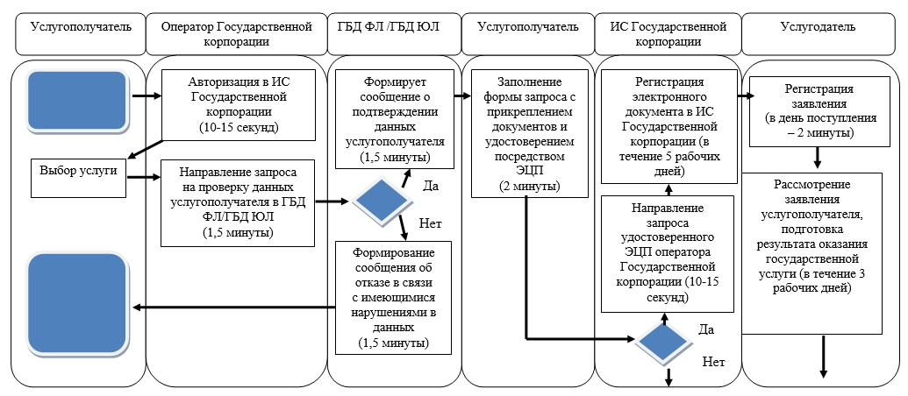

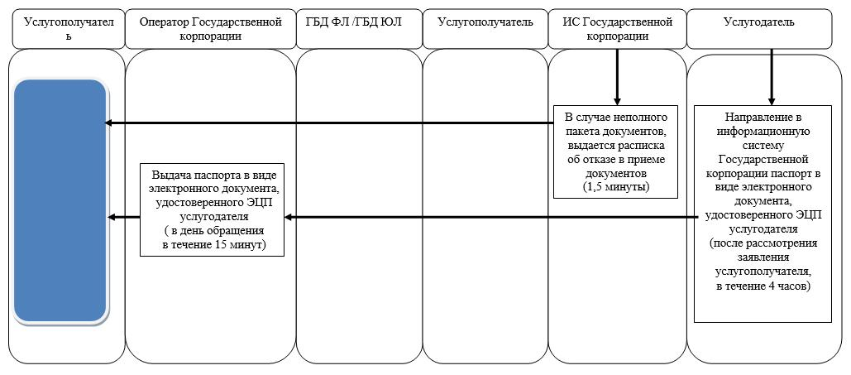

© 2012. РГП на ПХВ «Институт законодательства и правовой информации Республики Казахстан» Министерства юстиции Республики Казахстан